Приложение № 1 к аукционной документации
Схема размещения временного развлекательного сооружения (аттракциона),
подлежащего к размещению на арендуемом имуществе: нежилое здание Спортивно-оздоровительный комплекс, расположенного по адресу: Российская Федерация, Новосибирская область, город Куйбышев, улица Партизанская, дом 2

ЛОТ №1

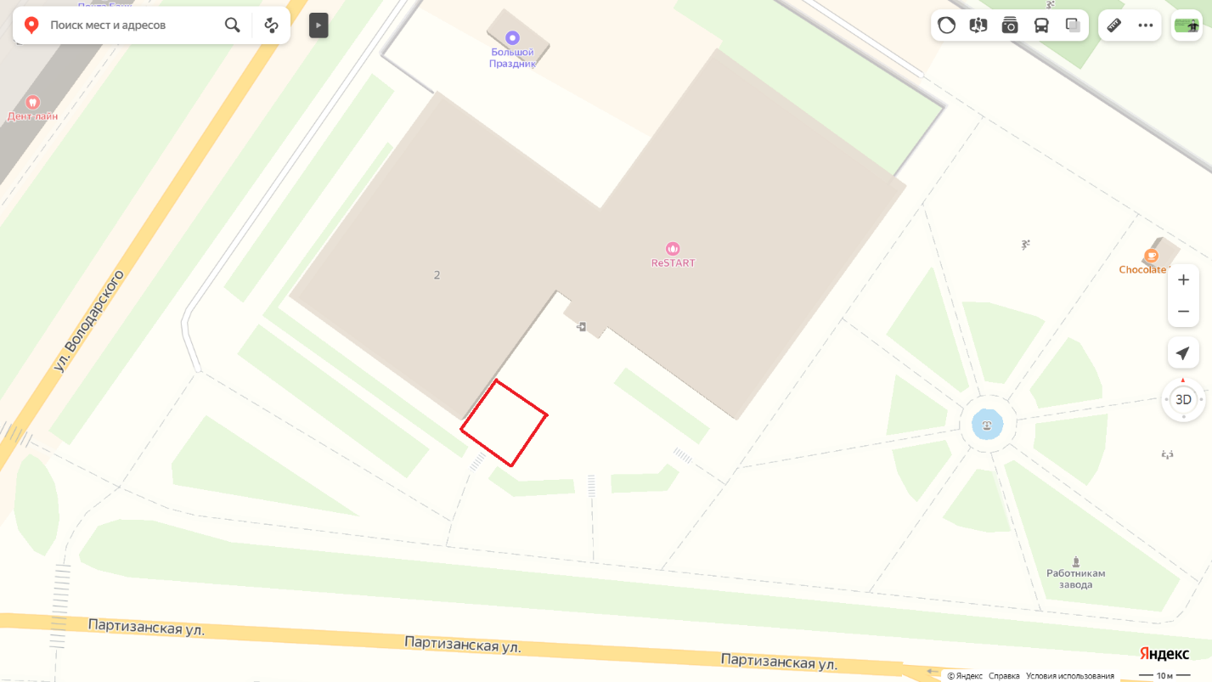

Параметры аттракциона

№ |  | Вид аттракциона  (ТР ЕАЭС 038/2016) | Тип аттракциона  (ТР ЕАЭС 038/2016) | Макс. параметры (ширина/длина/диаметр), не более (м) | Площадь не более  (м)
1 |  | Надувные | батут надувной | 9,9*6,6 | 65
Общая площадь 65 кв.м.

